Стихи про насекомых.
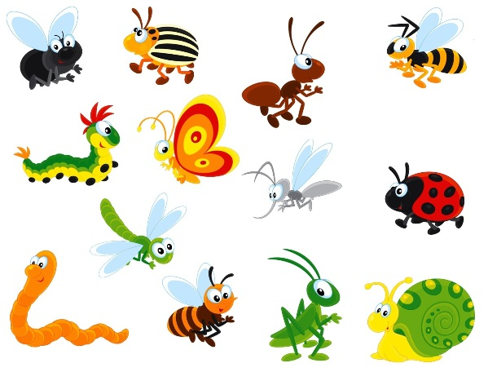
Бабочка.
Бабочка мило порхнула,
Села на яркий цветок,
В сладкий нектар окунула
Крохотный свой хоботок.
Крылья - цветочки раскрыла -
Ими любуюсь стою.
Я про игрушки забыла,
Песню уже не пою.
Громко кричать перестану,
Братец мой тоже молчит.
Бабочку трогать не стану -
Пусть куда хочет летит.

Оса.
Мы — маленькие осы.
В тельняшках, как матросы,
Летаем над цветами —
Вы все знакомы с нами.
Всегда на наших ножках
Пушистые сапожки.
Нам жарко в них немножко.
Пришлите босоножки!

Пчела.
Вокруг цветка жужжанье
У пчёлки расписанье:
Весь день нектар качает,
А ночью отдыхает.
Сверчок.
Сверчок за печкою живет
И тихо песенку поет.
Про то что за окном темно,
О том что спать пора давно.

Светлячок.
Он в саду ночном блуждает,
Путь – дорожки освещает,
Светит, словно маячок.
Кто же это? Светлячок!

Комар.
Спокойно не живу ни дня.
Мечтают все поймать меня.
И портят мне все лето. УХ! Укушу за это.
Гусеница.
- Ах, клоп, - вздохнула гусеница тяжко, -
Я искренне жалею вас, бедняжка!
Я стану бабочкой прекрасною потом,
А вы так и останетесь клопом.

Шмель.
Шмель полосатый, пушистый
Сел на цветочек душистый,
Лапками перебирает -
Сладкий нектар собирает.

Кузнечик.
Глянь, кузнечик поскакал,
Все росинки расплескал,
Виден в зарослях едва —
Он зелёный, как трава.

Моль.
Ты знаком с такой невеждой,
Что питается одеждой?
Не знаком? Тогда позволь
Я тебе представлю Моль.

Муравей.
Долго дом из хворостинок
Собирают для семьи,
Не жалея ног и спинок,
Непоседы — муравьи.
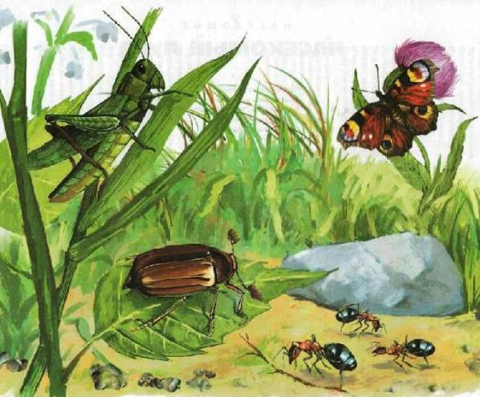

Загадки про насекомых.
Загадки про насекомых не оставят равнодушным ни одного ребенка. Ведь бабочки, пчелы, осы занимают маленьких детей не меньше, чем собачки и коты
Бабочки – это насекомые с полным превращением. Их вид очень разнообразен, а их представителей можно встретить практически в любой точке планеты. У бабочек рисунок на крылышках одинаковый – зеркальное отражение изображения. Питаются бабочки цветочным нектаром, фруктами и мёдом. А некоторые бабочки в течение своей жизни вообще ничего не кушают. Представляете? Оказывается, что они живут за счёт запасов с тех времен, когда ещё были гусеницами.
- Спал цветок и вдруг проснулся
Больше спать не захотел.
Шевельнулся, встрепенулся,
Взвился вверх и улетел.
- Червяком она была,
Только ела да спала.
Потеряла аппетит,
Смотришь - по небу летит.
Божья коровка – это на самом деле жук, просто вот с такой особенной раскраской в крапинку. Самые известные божьи коровки – те, у которых 7 черных точек на спинке. Количество их зависит от того, какого вида коровка.
- Какая коровка, скажите, пока
Ещё никому не дала молока?
- Красненькие крылышки, черные горошки.
Кто это гуляет по моей ладошке?
- С листьев тлю она съедает,
Следить за садом помогает.
Вот она взлетела ловко.
Это -…..
- Надевает эта крошка
Платье красное в горошек.
И летать умеет ловко
Это…
Муравьи – насекомые с долгой историей и фантастически высокой самоорганизацией. Эти маленькие жители встречаются во всех уголках Земли и известны всем без исключения детям и взрослым. насекомые живут своей семьей как единым целым, способны совместно решать сложные задачи и передавать информацию друг другу.
- Кто они? Откуда! Чьи?
Льются чёрные ручьи:
Дружно маленькие точки
Строят дом себе на кочке.
- Я работаю в артели
У корней лохматой ели.
По буграм тащу бревно -
Больше плотника оно.
- На поляне возле ёлок
Дом построен из иголок.
За травой не виден он,
А жильцов в нём миллион.
- Мужички без топоров
Рубят избу без углов.
Пчёлы семьями, ищут еду и воду вместе, вместе защищают свой дом от врагов в случае необходимости, воспитывают подрастающие поколение, но есть и пчелки-одиночки. С самых древних времен пчелок уважали и почитали их труд.
- Чудо-город-городок,
Шумных домиков рядок!
Целый год янтарный мёд
В бочках не кончается!
И всё лето весь народ
На цветах качается.
- Не мотор, а шумит,
Не пилот, а летит,
Не гадюка, а жалит.
- Если пил ты чай с медком,
С ней ты хорошо знаком.
Много меду собрала
Работящая…

Муха – наверное, самое нелюбимое насекомое среди людей. Они постоянно где-то рядом с нами, кажется, что очень привязаны к людям.

С самого детства нам говорят о том, что мухи разносят всякую заразу и лучше с ними не связываться.
- Не птица, а летает,
С хоботом, а не слон,
Никто не приручает,
А на нас сама садится.
- Кто над нами вверх ногами
Ходит - не страшится,
Упасть не боится,
целый день летает,
Всем надоедает?

- Ходит ходок через потолок,
Всем надоедает, здоровью угрожает.
А как осень придёт,
Ещё и кусаться начнёт.

- Целый день летает, всем надоедает,
Ночь настанет, тогда перестанет.

Светлячок – это вид жука, отличающийся от остальных насекомых умением светиться в темноте, как маленький фонарик.

Правильно называть это насекомое светляк. Изящный свет служит элементом общения светлячков между собой. Так они передают разную информацию и обозначают своё местоположение. Светляки умеют регулировать своё свечение, а некоторые виды, собираясь вместе большими группами, могут испускать свет вспышками все одновременно. Такой удивительный эффект смотрится просто потрясающе.
- Вдруг зажегся на травинке
Настоящий огонёк.
Это с лампочкой на спинке
Сел на травку …

- В темноте, как лампочки,
огоньки сверкают.
Что за насекомые?
Как их называют?

- То погаснет, то зажжется
Ночью в роще огонек.
Угадай, как он зовется?
Золотистый …
